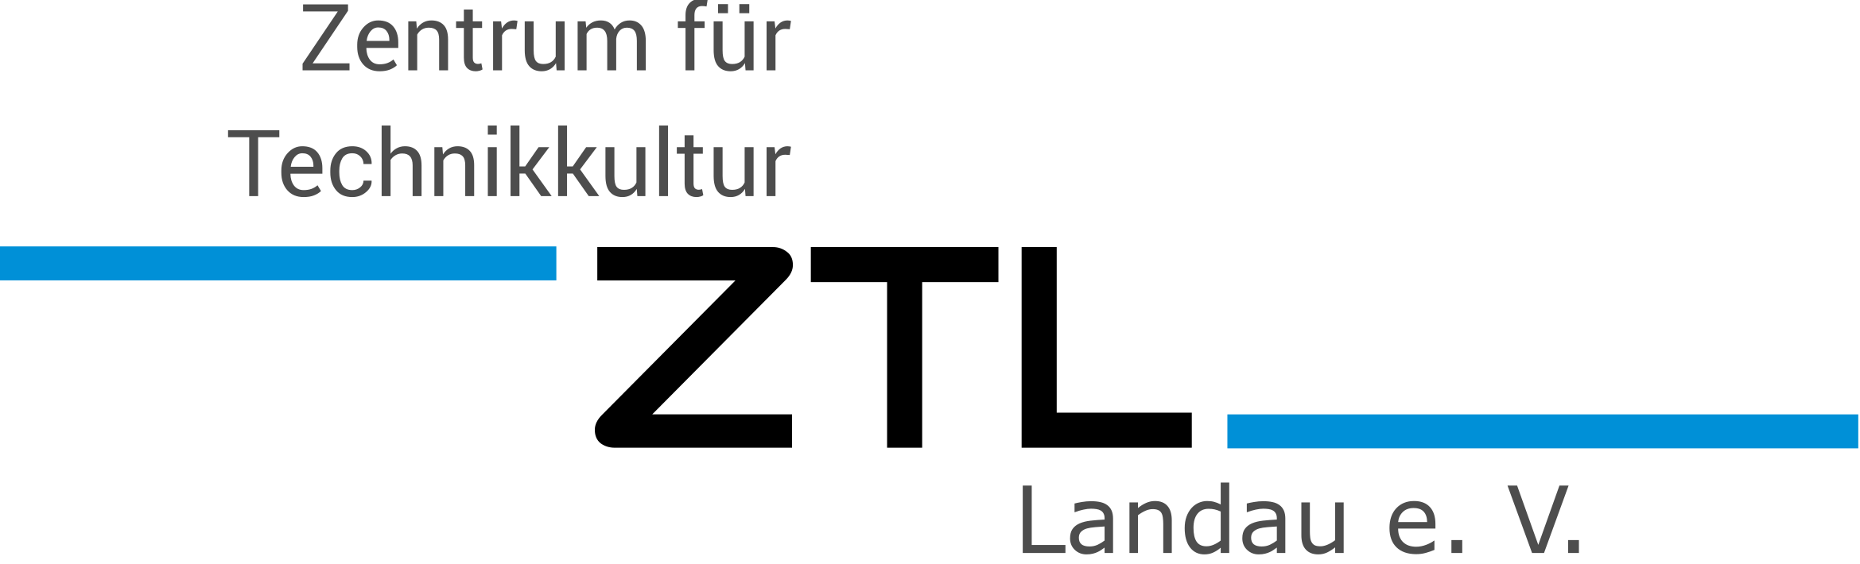

ZTL Spiralboard
Inbetriebnahme, Einstellungen

Access Point: Spiralboard-nnn (nnn = 3 stellige Nummer)
Wifi-Passwort: wled1234
IP-Adresse: http://4.3.2.1 (http! Nicht https!)
Oder WLED App verwenden.

Wifi Accesspoint
Im Ausgangszustand bietet das Spiralboard einen Wifi Accesspoint an. Der Name lautet „Spiralboard-nnn“, wobei ‚nnn‘ eine 3-stellige Nummer ist. Verbinde deinen PC oder dein Mobiltelefon mit diesem Accesspoint. Das Passwort lautet „wled1234“.

Webseite
Wenn die Wifi Verbindng steht, rufe die Webseite http://4.3.2.1 auf (beachte: http, kein https!).
Es erscheint die Konfigurations-Seite von WLED. Hier kannst Du eigene Muster programmieren, vordefinierte Muster auswählen, die Netzwerk-Einstellungen (IP-Adresse, Passwort) ändern und vieles mehr.

Netzwerk
Anstatt einen PC direkt mit dem Spiralboard zu verbinden, kannst Du das Spiralboard auch an das WLAN zu Hause anschließen. Das geht in den Netzwerkeinstellungen. Mit der WLED App auf dem Mobiltelefon kannst Du das Board automatisch im Netz finden lassen und alle Einstellungen vornehmen. Um das Board mit dem Webbrowser steuern zu können, musst du seine IP Adresse im WLAN herausfinden. Guck in deinen Router…

Taster am Spiralboard
1x kurz Drücken: nächster Preset wird angezeigt, keine Automatik.
2x kurz Drücken: Automatik, alle 10 Sekunden wird zum nächsten Preset gewechselt.

Nach dem Einschalten des Spiralboards startet der automatische Ablauf, alle 10 Sekunden wird ein neues, voreingestelltes Muster (Preset) abgespielt. Mit dem Taster kannst Du durch 1x kurz drücken manuell zum nächsten Preset weiterschalten, der automatische Ablauf ist unterbrochen. Durch 2x kurz Drücken wird wieder die Automatik aufgenommen.

Dokumentation
Die vollständige WLED Dokumentation findet Du auf dieser Webseite:
https://kno.wled.ge/

Viel Spaß!
Das ZTL Team

